Карточка обследования пункта
Год производства работ: 2026 |  |  |  |  | Бригада 1
Объект: Спутниковые наблюдения |  |  |  |  | Целовальников
4 / GNSS | Слава ГНСС | 2021 | 2,3 см | Железный уголок |  |  | 44.596 |  | P-36-75-В
 |  |  |  |  |  |  |  |  | P-36-XX
№ Индекс/ID | Название пункта, класс | Год закладки | Высота знака | Тип центра |  |  | Высота над уровнем моря |  | Трапеции 1:50000 1:200000
Результаты обследования пункта |  |  | Состояние пункта |  |  | Результаты восстановления пункта
Сохранился |  |  | Опознавательный знак |  |  | -
Сохранился |  |  | Знак, марка |  |  | -
Окопка читается |  |  | Внешнее оформление |  |  | -
Фотография марки центра |  |  |  |  | Фотография внешнего оформления
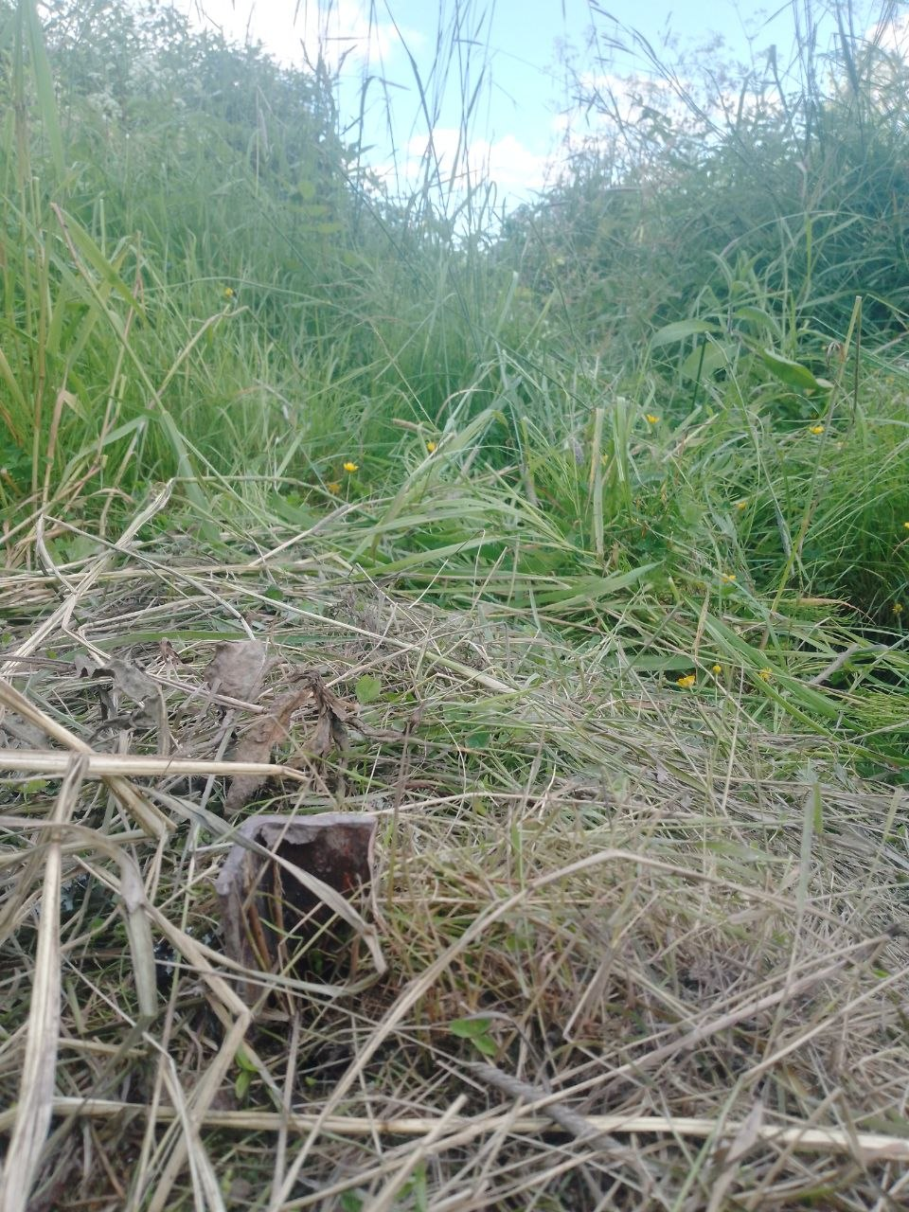 |  |  |  |  | 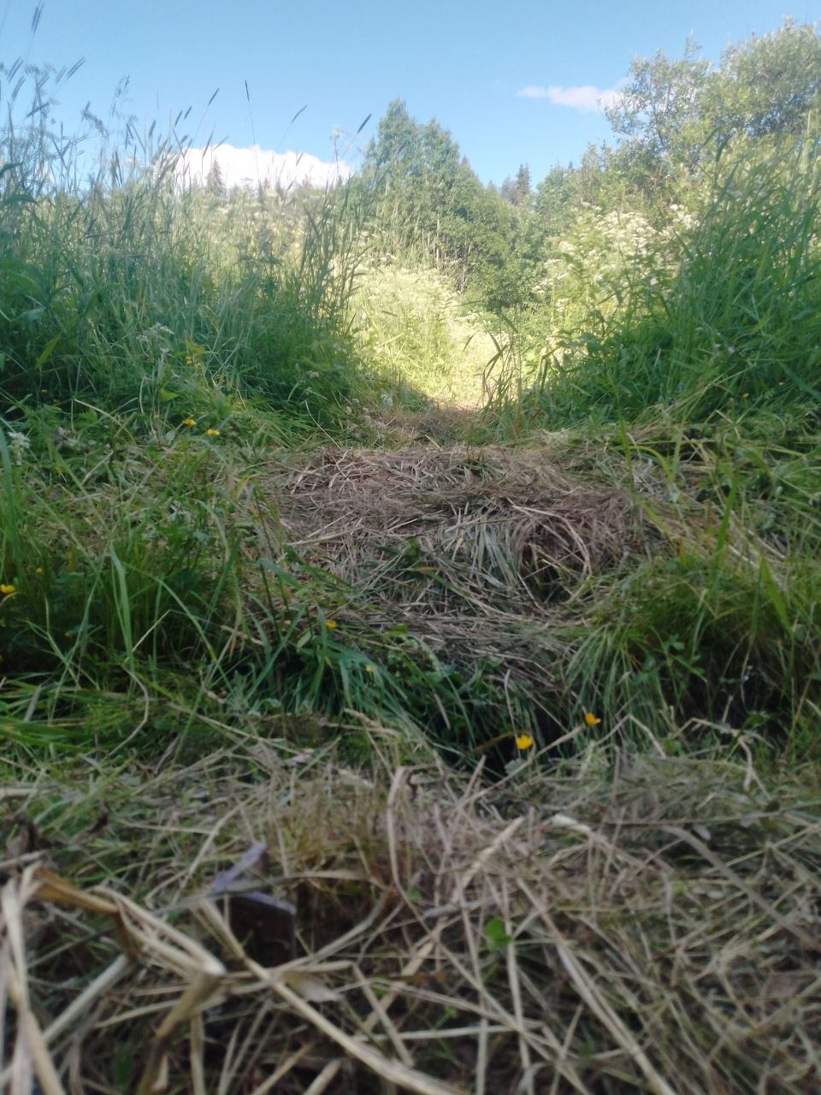
Составил | Рафальская О.В. 22.06.2026 |  |  |  | Проверил |  |  | Целовальников В.А. 22.06.2026
 | подпись фамилия, дата |  |  |  |  | подпись фамилия, дата

